**小学生工作室入室考试试题**

**账户:___________ ID:___________**

**2023.5-2023.12**

**（满分：100分 + 10分）**

**注意事项**

1. **此考试为开卷考试**
2. **考试前请申请加入工作室**
3. **答题结束后将答题结果发送至** [(orangesoft@111.com)](mailto:(orangesoft@111.com))

**第Ⅰ卷 Kitten基础知识（满分60分）**

**一、选择正确的答案（48分）**

**Kitten是学生们喜爱的图形化编程软件，据此回答1-3题。**

**1.关于Kitten4.0 的说法，不正确的是（）。**

**A.Kitten4.0每次的更新都是热更新**

**B.Kitten4.0可以打开 .bcmp 文件**

**C.Kitten4.0的.bcm4 文件实际上是json格式**

**D.Kitten4.0会将代码块转换成ActiveX程序再发布到编程猫社区**

**2.关于Kitten4.0 的说法，正确的是（）。**

**A.Kitten4.0会将代码块转换成ECMAScript程序再发布**

**B.Kitten4.0会将代码块转换成JScript程序再发布**

**C.Kitten4.0会将代码块转换成flash程序再发布**

**D.Kitten4.0会将代码块转换成ActiveX程序再发布**

**3.关于3.Kitten2.0 的说法，正确的是（）。**

**A.可以在浏览器地址栏中输入这段代码：javascript:window.open(i**

**de.codemao.cn)来打开 Kitten2.0**

**B.Kitten2.0中有云列表**

**C.Kitten2.0中可以体验到 Kitten4.0中更新的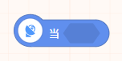积木**

**D.Kitten2.0会将代码块转换成flash程序再发布**

**一步执行是一个很好用的代码块，据此回答第4题。**

**4.一步执行在（）积木盒中。**

**A.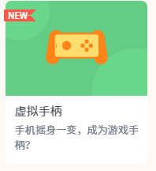B.**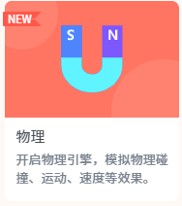

**C.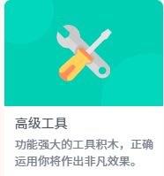D.**

**Kitten3.0是迄今为止最稳定的Kitten版本。据此回答5-10题。**

**5.哪个是Kitten3.0最新的默认程序？**

**A.春风得意 B.星际漫步 C.夏日大冲浪 D.宇宙漫步**

**6.哪个是Kitten3.0存在或以前存在过的积木?**

**A.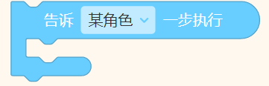B.**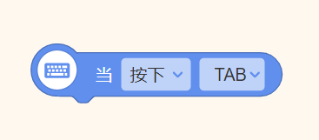

**C.****D.**

**7.哪个不是Kitten3.0的界面中的按钮(以当前为准)?**

**A.****B.****C.****D.**

**8.哪个不是Kitten3.0的界面中的按钮(以当前为准)?**

**A.****B.****C.****D.**

**9.Kitten3.0中有丰富的拓展，针对“创造栗”这个拓展，小明整合了一个笔记，请问错误的一项是？**

|  |  |  |
| --- | --- | --- |
| **选项** | **内容** | **作用** |
| **A.** |  | 初始化智能车  _______________________________  设置智能车前进速度，参数与速度成正比例关系  _______________________________  回正智能车舵机  —————————————  是否看见注意行人的标志 |
| **B.** |
| **C.** |
| **D.** |

**10.哪个是Kitten2.0与Kitten3.0关联很大，请问哪个为Kiiten3.0积木,哪个为Kitten2.0积木?**

**①.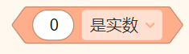②.**

**③.**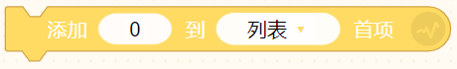

**④.**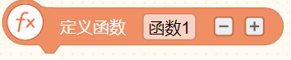

**A.①② B.①③ C.②④ D.③④**

**变量与列表是重要的数据类型。据此完成11-12题。**

**11.下列变量可以被创建的是()**

**A. ___int11! B.你干嘛哈哈哎哟 C. q e ^ r D.9u!#@$**

**12.Kitten3.0中,将列表赋值为变量后,变量()**

**A.拥有常值,常值为 []**

**B.拥有常值,常值为 {}**

**C.程序报错**

**D.无法确定**

**二、判断说法正误 (12分)**

**( )13.Kitten2.0现在可以正常进入**

**( )14.在代码编辑区点击****,会返回True**

**(第Ⅰ卷完毕)**

**第Ⅱ卷 数学基础知识（满分40分）**

**三、判断正误 (40分)**

**1、同样大的4个小正方体可以拼成一个大正方体。**

**2、一个长方体，长3.2cm，宽3cm，高2cm，它的棱长之和是(3.2＋3＋2)×3=24.6(cm3)**

**3、一个长方体长am，宽bm，高hm，如果高增加1m后，新的长方体体积比原来增加ab m3**

**4、正方体是由6个正方形围成的立体图形。**

**5、长、宽、高相等的长方体是一个正方体。**

**6、一个自然数不是质数，就是合数。**

**7、一个数的约数的个数是有限的。**

**8、能被2整除的数都是合数。**

**9、小于100的最大合数是98。**

**10、48既能被8整除，又能被6整除，所以48是8和6的最小公倍数。**

**四、附加题。(正确加10分，回答错误不加分)**

**替换法是便捷的解题方法。**

**如公式：****，仅需将a，b替换，即可求出答案。**

**下面请你写出过程:**

**当a = -3,b = 0.5 时，，证明结果属于虚数范畴。（根号下带负数的数是虚数）**

**(2)设S等于原式运算后的结果，当a = -3,b = 1 时，试证明S∈A，其中A={x|x∈Z}。**